7 мая 2019г. «Кросс-1418» (количество дней Великой Отечественной войны)
Отдел по культуре, спорту и досугу молодежи Администрации Дубовского района
7 мая 2019г., в г.Дубовка Волгоградской области, в преддверии Дня Победы, отделом по культуре, спорту и досугу молодежи администрации района был организован и проведен «Кросс-1418», с цифрой по количеству дней Великой Отечественной войны. В акции приняли участие спортсмены, школьники, студенты учебных заведений г.Дубовка.
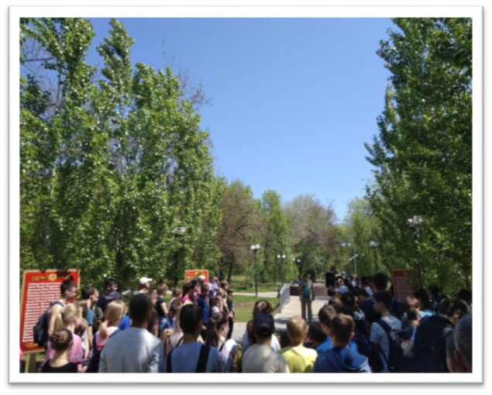
В этом году участвовали и помогали в проведении мероприятия студенты группы 23 специальности Физическая культура. Название легкоатлетического кросса в каждый год свое - «Эстафета Победы», «Пробег памяти павших», «Георгиевская ленточка», но цель, единая для всех - напомнить молодому поколению какую невиданную цену пришлось заплатить за то, чтобы спасти мир от фашистского гнета, о героизме их дедов и прадедов, об искалеченных судьбах, несбывшихся надеждах.
В честь 74-летия Великой Победы над фашистскими захватчиками у братской могилы города Дубовка состоялась патриотическая акция. Действие получилось массовым и зрелищным. Основной частью мероприятия стал легкоатлетический пробег участников мероприятия в память о тех, кто ценой своей жизни отстоял честь, свободу и независимость нашей Родины. Самые юные из них равнялись на своих старших товарищей и старались ни в чем им не уступать.
Возрастные ступени участников забега:
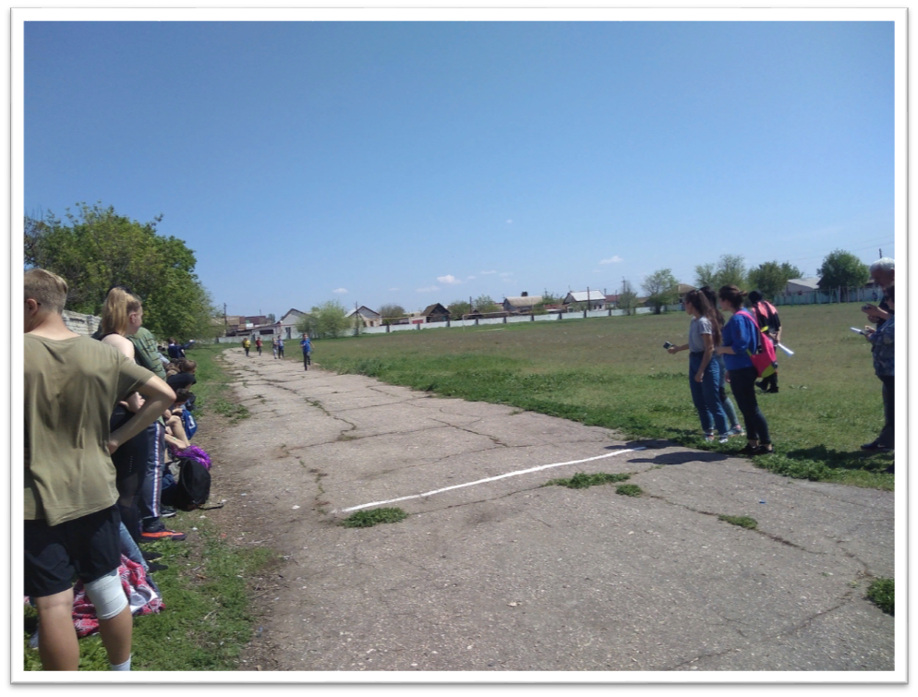
- 2009 - 2008 гг.;
- 2007 – 2006 гг.;
- 2004 – 2002 и старше.
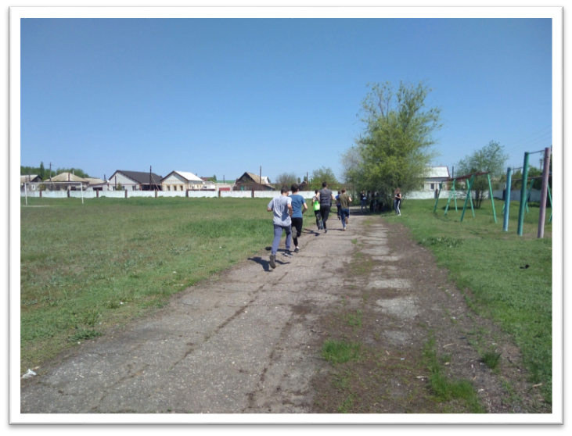
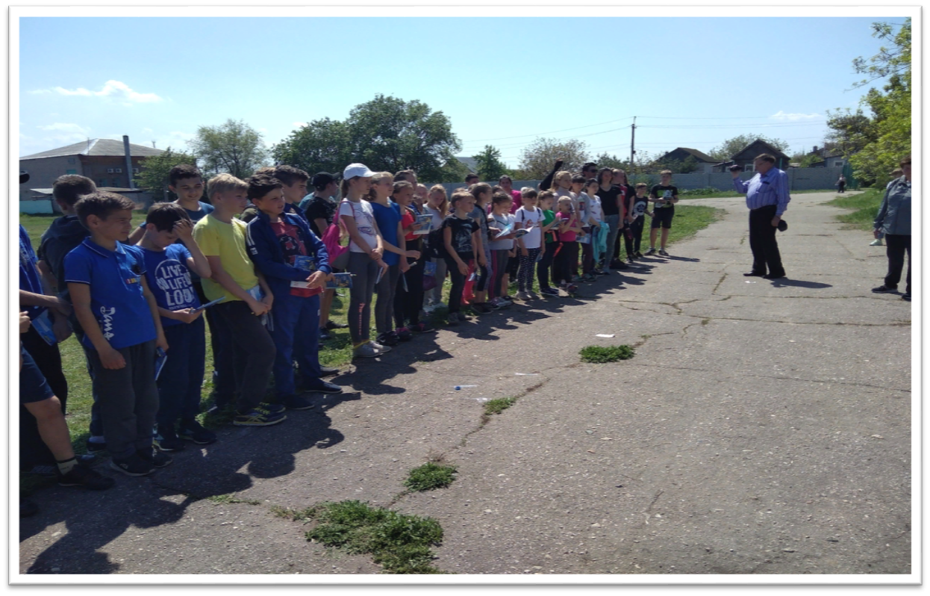
Победители соревнований были награждены памятными медалями, кубками и грамотами.
Пробег в память о павших в ВОВ проводится ежегодно, так что его уже смело можно назвать традиционным. С каждым годом это мероприятие привлекает все больше сторонников, ведь это не только прекрасная возможность для патриотического воспитания молодежи, но еще и пропаганда здорового образа жизни среди детей и взрослых.

